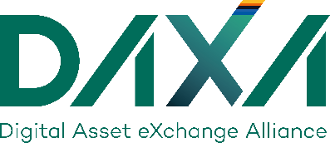 | 보도자료(Press Release)
 |  |  |  | 
배포일시 | 23년 7월 20일 | 보도일시 | 23년 7월 20일(즉시)
사진 | 유 □ 무 ■ | 쪽수 | 1쪽(본문1)
담당자 | 유민상 과장(02-6959-8084 / office@kdaxa.org)

가상자산 회계감독 지침(안) 설명회 안내

금융감독원, 회계기준원, 한국공인회계사회가 공동주최하고 디지털자산거래소 공동협의체(이하 ‘DAXA’)가 후원하는 ‘「가상자산 회계감독 지침(안)」 찾아가는 설명회’가 7월 26일(수) 14:00에 드림플러스 강남(강남대로 311) 지하 1층 메인홀에서 개최될 예정이다.

이번 설명회는 금융감독원이 지난 12일에 발표한 ‘가상자산 회계지침 안내 및 공시투명성 제고 추진’ 사업의 일환이다. 주요 내용은 ▲가상자산 회계감독지침(금융감독원) ▲K-IFRS 제1001호 개정(회계기준원) ▲가상자산 관련 주석공시 모범사례(금융감독원) 등을 소개하고, 이에 대한 질의응답 시간으로 구성돼 있다.

이번 설명회는 공개 행사로 진행되며, DAXA 회원사 및 국내 가상자산 관련 사업자는 물론 희망자 모두 참석이 가능하다. 행사 참석을 희망하는 자는 디지털자산거래소 공동협의체 홈페이지(www.kdaxa.org)의 공지 사항을 통해 신청할 수 있다. 끝.

